Synthèse du durcissement réseau
Mesures C1 (segmentation pfSense) et C4 (LLMNR / NBT-NS) et perspective de la messagerie
SI KillerBee, groupe 4, domaine KILLERBEER.local. Point d’avancement au 22 octobre 2026.

1. Objectif et périmètre
Deux mesures du tableau de durcissement sont traitées :
- C1 : retirer les règles « any/any » de pfSense et restaurer la segmentation entre les zones.
- C4 : désactiver LLMNR et NBT-NS par stratégie de groupe (GPO) sur le domaine.
Principe appliqué à chaque zone : une règle Pass précise par flux nécessaire (source, destination, port), un blocage final journalisé, et aucune règle qui laisse tout passer. Chaque règle any/any est d’abord désactivée (pas supprimée), puis testée, puis supprimée après quelques jours sans incident.

2. État de C1 par zone pfSense
Zone | Réseau | État et reste à faire
ADMIN | 192.168.30.0/24 (à confirmer) | Six règles précises (DNS, administration pfSense, serveurs et Proxmox, AD, ping, web). Règle « Default allow LAN to any » désactivée. À finir : remplacer la source « any » par « ADMIN subnets » sur cinq règles.
INVITES | zone invités | DNS vers pfSense, Block vers RFC1918, Pass 443 et 80. Règle « Le reste » désactivée, doublon supprimé. Conforme. À faire : décrire la règle 443.
DMZ | zone DMZ | Déjà conforme : DNS, NTP et ping vers pfSense, blocage final journalisé, aucune sortie Internet. Une règle avec source OPT5 est à contrôler (supprimer si OPT5 est inutilisée).
VOIP | zone VOIP | SIP (UDP 5060) et RTP vers le serveur VoIP, ping vers pfSense, blocage final journalisé. Conforme. Les logs diront s’il manque DNS, NTP ou SIP en TCP.
UTILISATEURS | 192.168.20.0/24 | Règle temporaire any/any et règle « WAN subnets » désactivées. Règles précises vers AD, partage (445), messagerie, Wazuh, applications, GitLab et web (hors RFC1918). Deux règles Red Team encore actives à désactiver.
WAN | côté Internet | Une règle active « Rule temporaire pour les attaquants » (Pass TCP depuis WAN subnets vers any) reste à désactiver ou à documenter comme exception Red Team.
Floating, OPT5 | - | Pas encore vérifiés : aucune règle Pass any/any ne doit subsister. Identifier l’usage d’OPT5.

3. État de C4 (LLMNR et NBT-NS)
Non réalisé à ce jour. Cette mesure se fait sur le contrôleur de domaine AD-DC01, pas sur pfSense.
- LLMNR : GPO liée au domaine, « Configuration ordinateur > Modèles d’administration > Réseau > Client DNS > Désactiver la résolution de noms multidiffusion » = Activé.
- NBT-NS : script PowerShell de démarrage mettant NetbiosOptions à 2 sur chaque interface (ou option DHCP 001 avec la valeur 0x2).
- Contrôle : gpupdate /force, redémarrage, ipconfig /all (NetBIOS désactivé) et lecture de la valeur EnableMulticast = 0 dans le registre. Test en labo avec Responder en mode analyse : plus aucune requête LLMNR ni NBT-NS visible

5. La messagerie en perspective

5.1 Situation actuelle
- Serveur mail Ubuntu en 192.168.10.32 : Postfix sur le port 25, Dovecot sur 143 et 993, domaine killerbeer.local.
- Dans pfSense : alias srv_mail et ports_mail, avec une règle Pass depuis UTILISATEURS.
- Durcissement prévu au tableau : fail2ban, mots de passe forts, désactivation de vrfy et expn, smtpd_tls_auth_only, limites anvil, filtrage inter-VLAN renforcé.
- Le serveur n’a pas d’accès Internet, ce qui complique l’installation des paquets.

5.2 Conséquences réseau et recommandations
Point | Constat | Recommandation
Position du serveur | Dans le même /24 que l’AD, Wazuh et GitLab : les flux entre serveurs ne passent pas par pfSense. | Pour un vrai filtrage inter-VLAN, isoler les serveurs dans des VLAN distincts (plan du switch Catalyst).
Postes vers messagerie | Les postes (192.168.20.0/24) sont hors de mynetworks, limité à 192.168.10.0/24. | Authentification SASL via Dovecot et permit_sasl_authenticated. Ne pas ajouter 192.168.20.0/24 à mynetworks.
Ports ouverts aux utilisateurs | Le contenu de ports_mail est à vérifier. | Garder 993 (IMAP chiffré) et 587 (envoi authentifié). Retirer 143 et 25 pour les postes ; le 25 reste réservé aux échanges entre serveurs.
Envoi des utilisateurs | Postfix n’écoute que sur le port 25. | Activer le service submission (587) dans master.cf, avec smtpd_sasl_auth_enable et smtpd_tls_auth_only.
Certificat et TLS | Certificat snakeoil auto-signé, TLS en option (may). | Certificat émis par une autorité interne, puis smtpd_tls_security_level=encrypt sur le 587.
Installation sans Internet | Le serveur ne peut pas télécharger de paquets. | Ouvrir temporairement 80 et 443 depuis 192.168.10.32 vers Internet (destination hors RFC1918), puis désactiver la règle ; ou utiliser un miroir local.
Audit Red Team | L’adresse .32 figure dans cibles_audit. | Désactiver la règle hors audit et la documenter comme exception.
Supervision | Agents Wazuh en place. | Envoyer les logs Postfix et Dovecot à Wazuh et activer fail2ban pour tracer les tentatives de force brute.

5.3 Ordre de priorité pour la messagerie
- Rétablir la joignabilité de l’AD (le DNS est indispensable à Postfix).
- Réduire ports_mail à 993 et 587.
- Activer l’envoi authentifié sur le port 587.
- Rendre le TLS obligatoire et remplacer le certificat auto-signé.
- Activer fail2ban et remonter les logs vers Wazuh.
- À terme, isoler le serveur mail dans son propre VLAN.

6. Plan d’actions restantes
- Désactiver les deux règles Red Team encore actives sur UTILISATEURS.
- Mettre « ADMIN subnets » en source sur les cinq règles ADMIN restantes.
- Vérifier WAN, Floating et OPT5 (aucune règle Pass any/any).
- Exécuter les tests autorisés et bloqués de chaque zone, avec captures.
- Réaliser C4 : GPO LLMNR et script NBT-NS sur AD-DC01.
- Mettre à jour le tableau des risques du rapport (C1, C4, ARP, messagerie).

7. Tests de validation
Pour chaque zone, un test autorisé doit réussir (le compteur de la règle Pass monte) et un test interdit doit échouer (une ligne rouge apparaît dans Status > System Logs > Firewall).
Zone | Tests autorisés | Tests interdits
INVITES | nslookup example.com ; site web externe | Ping de l’AD ; accès à l’interface pfSense
DMZ | DNS et NTP via pfSense ; ping de pfSense | Port 445 de l’AD ; accès aux autres zones
VOIP | Enregistrement SIP ; appel avec audio | Port 445 de l’AD ; accès à pfSense
UTILISATEURS | Session de domaine ; partage ; messagerie ; web ; agent Wazuh actif | Ping et ports d’administration de la zone ADMIN ; RDP vers un serveur
ADMIN | Proxmox (8006), pfSense, AD, serveurs, web | Aucun flux non listé

8. Preuves à joindre au rapport
- Pour chaque zone : capture de l’onglet de règles avant (any/any active) et après (règles précises, any/any grisée). Les captures « avant » et de contrôle sont en annexe ; les captures « après » restent à ajouter.
- Pour chaque zone : capture d’une ligne rouge de blocage dans les logs du pare-feu.
- Tableau des exceptions Red Team : règle, cibles, justification, dates d’activation et de désactivation.
- Pour C4 : captures de la GPO, de gpupdate /force, de la valeur de registre et du résultat de Responder.
- Sauvegardes XML de la configuration pfSense avant et après les modifications.

Annexe : captures pfSense, Proxmox et Wazuh
Captures de l’état constaté le 22 octobre 2026 avant ou pendant le durcissement. Les captures « après » (règles précises actives, any/any grisée) restent à ajouter pour chaque zone.

A.1 Zone ADMIN, état avant durcissement
Figure 1. Firewall > Rules > ADMIN : Anti-Lockout Rule et règle « Default allow LAN to any rule ».
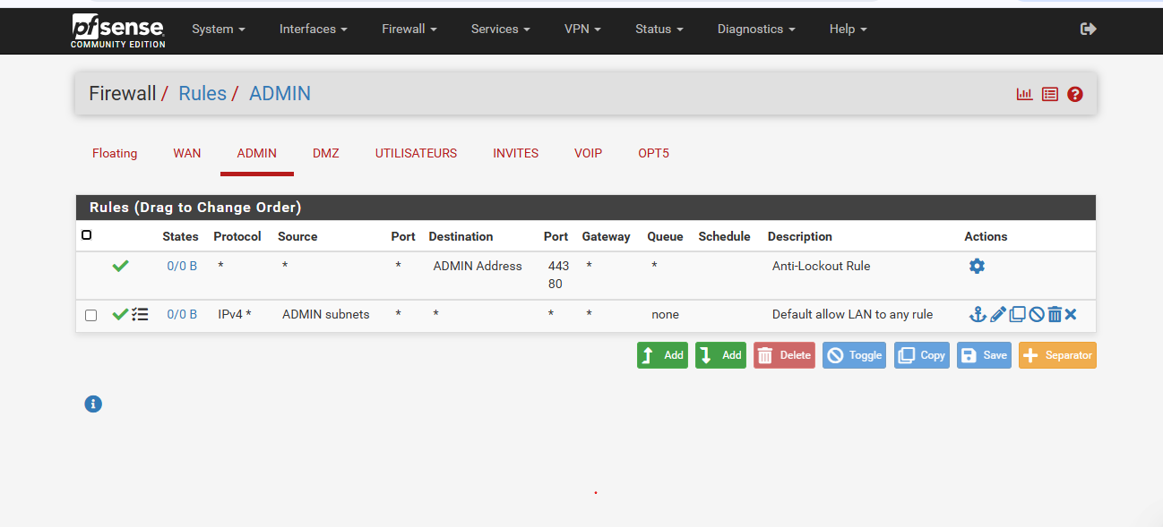
Constat : seule la règle any/any autorise le trafic de la zone ADMIN, sans aucune restriction de destination ni de port.

A.2 Accès à Proxmox depuis la zone ADMIN
Figure 2. Test-NetConnection 10.10.99.2 -Port 8006 depuis le poste 192.168.30.40.(apres durcissement )
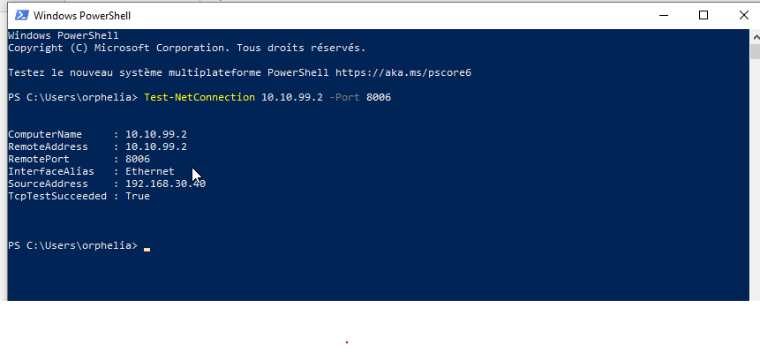
Constat : TcpTestSucceeded = True : la machine d’administration atteint l’interface Proxmox. Ce test est à refaire après la désactivation de l’any/any pour prouver que la règle précise « administration serveurs et Proxmox » suffit.

A.3 Zone INVITES, état avant durcissement
Figure 3. Firewall > Rules > INVITES : DNS, règle d’isolation désactivée, règle « Le reste ».
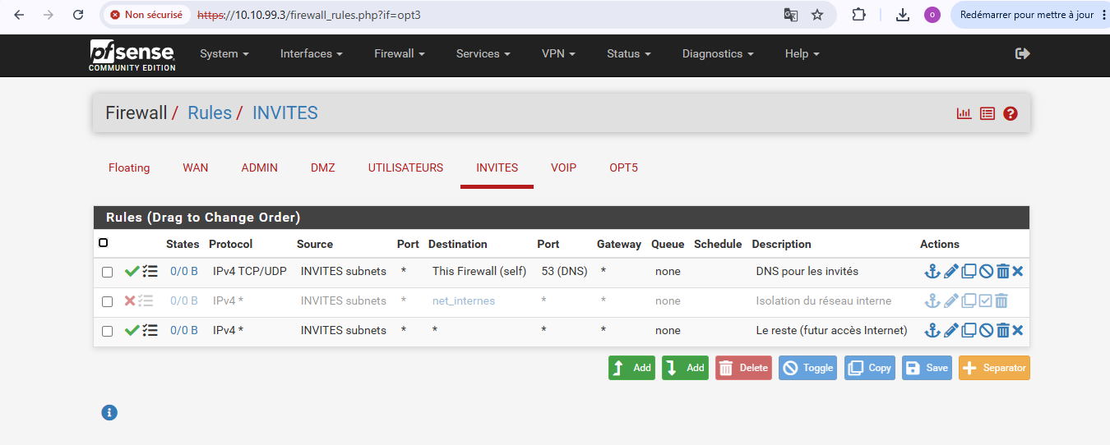
Constat : la règle d’isolation du réseau interne (alias net_internes) est désactivée et la règle « Le reste (futur accès Internet) » laisse tout passer : les invités ne sont pas isolés du réseau interne.

A.4 Zone UTILISATEURS, état avant durcissement
Figure 4. Firewall > Rules > UTILISATEURS (haut de l’onglet) : règle temporaire any/any, règle WAN subnets, règles précises.
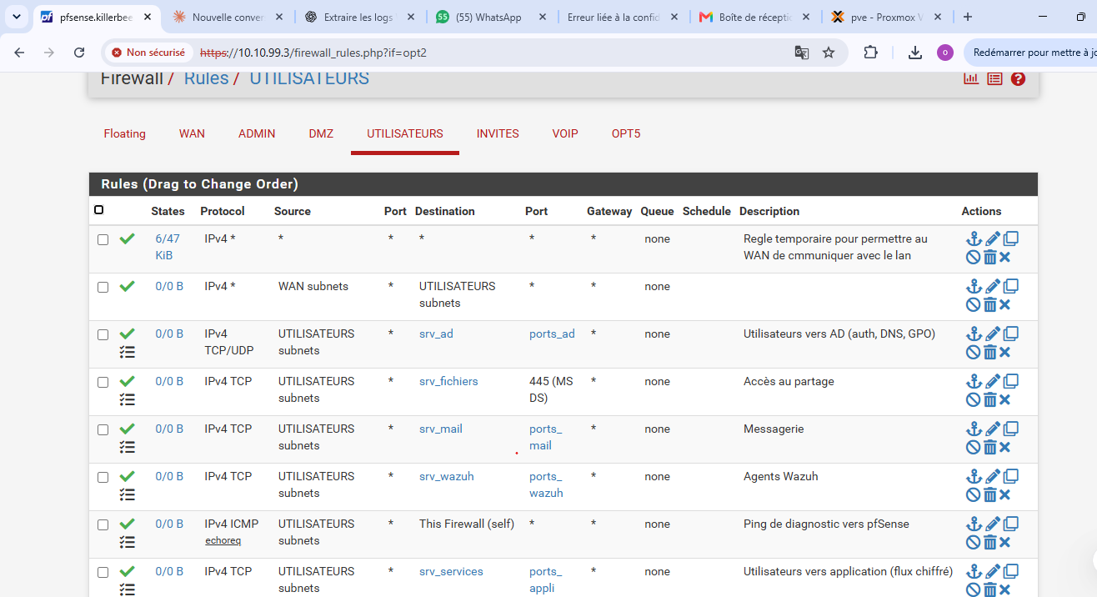
Figure 5. Firewall > Rules > UTILISATEURS (bas de l’onglet) : règles Red Team et blocage final journalisé.
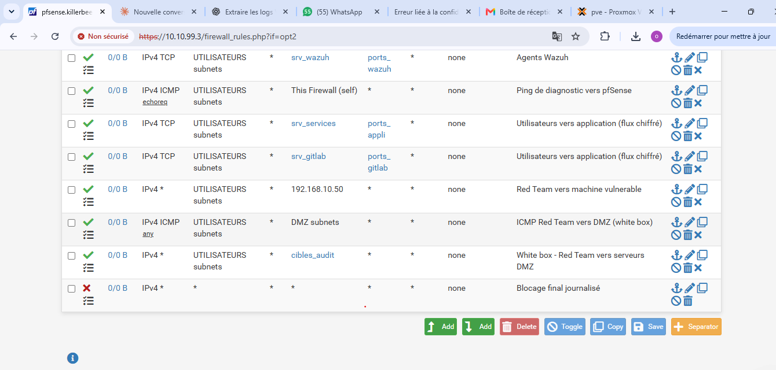
Constat : la règle temporaire any/any est en tête et porte tout le trafic (6 états, 47 KiB) ; les règles précises en dessous restent à 0 octet et le blocage final n’est jamais atteint. Les trois règles Red Team (192.168.10.50, ICMP vers la DMZ, cibles_audit) sont actives.

A.5 Zone DMZ
Figure 6. Firewall > Rules > DMZ : DNS, NTP et ping vers pfSense, blocage final journalisé.
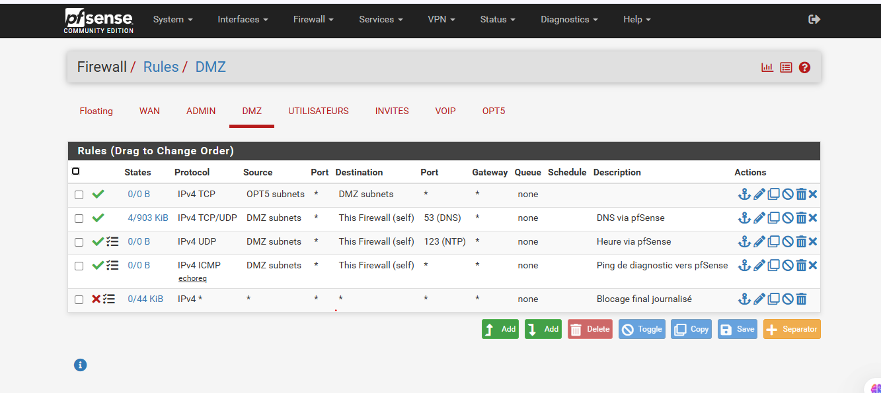
Constat : aucune règle any/any ; le blocage final journalisé a refusé 44 KiB de trafic non prévu. La première règle (source OPT5 subnets vers DMZ subnets, sans description) est à contrôler.

A.6 Zone VOIP : règles pfSense
Figure 7. Firewall > Rules > VOIP : signalisation SIP, flux audio, ping vers pfSense, blocage final journalisé.
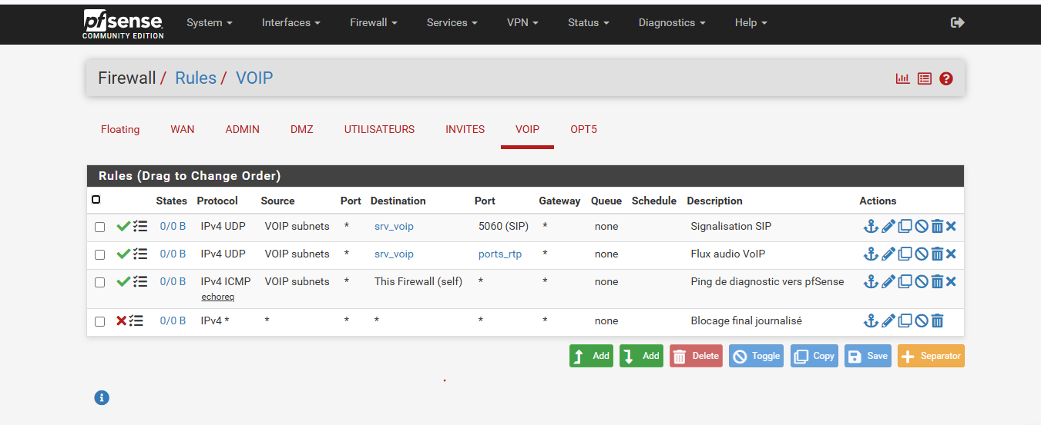
Constat : zone segmentée, sans règle any/any. Aucune règle n’autorise la zone VOIP vers le serveur Wazuh.

A.7 Zone VOIP : agent dans Wazuh
Figure 8. Wazuh, Threat Hunting, onglet Events de l’agent VOIP (003), période « This week ».
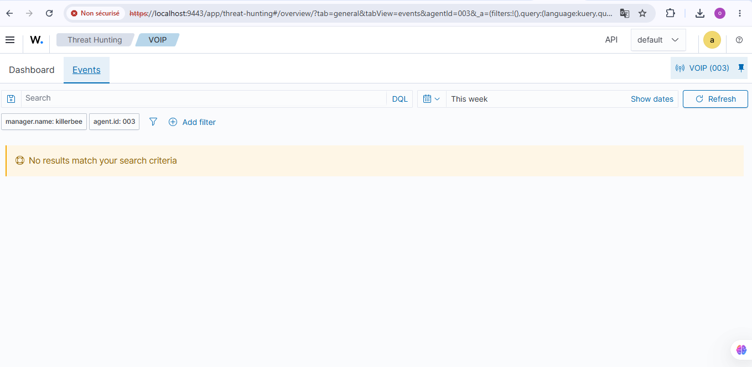
Constat : aucun résultat pour cet agent sur la période : à vérifier avec l’état du service de l’agent et les logs du pare-feu (voir section 4).

A.8 Interface WAN
Figure 9. Firewall > Rules > WAN : règle « Rule temporaire pour les attaquants ».
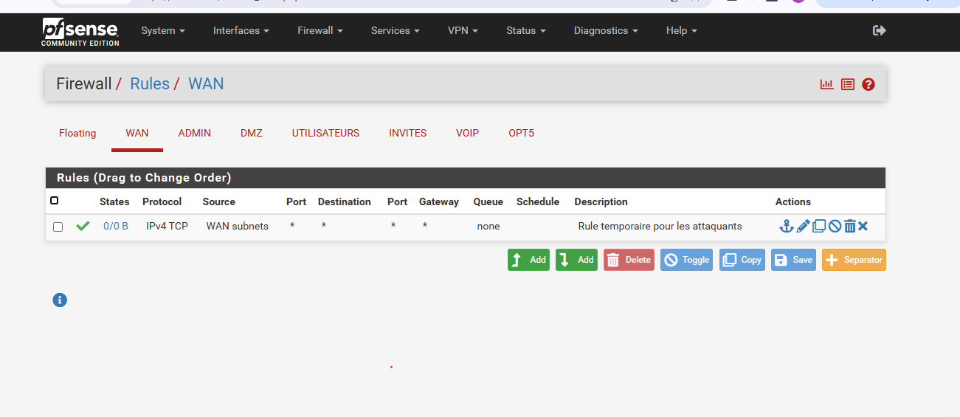
Constat : une règle Pass TCP depuis WAN subnets vers toute destination est active. Elle est à désactiver hors audit ou à documenter comme exception Red Team.

